UNIVERSIDADE DO VALE DO RIO DOS SINOS - UNISINOS
UNIDADE ACADÊMICA DE PESQUISA E PÓS-GRADUAÇÃO
CURSO DE ESPECIALIZAÇÃO EM XXXXXXX

NOME DO ALUNO

TÍTULO:
Subtítulo do Trabalho

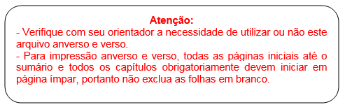

Não remover as quebras de seção do arquivo
Local
Ano

NOME DO ALUNO

TÍTULO:
Subtítulo do Trabalho

Trabalho de Conclusão de Curso de Especialização apresentado como requisito parcial para obtenção do título de Especialista em XXX, pelo Curso de Especialização em XXX da Universidade do Vale do Rio dos Sinos - UNISINOS

Orientador(a): Prof(a). Esp., Ms. (ou Me.) ou Dr. Xxxxxx

Não remover as quebras de seção do arquivo.
Local
Ano

Dedicatória (Não se escreve a palavra dedicatória). Elemento opcional. Trata-se de uma homenagem que o autor presta a alguém (uma ou mais pessoas). Deve ser escrita com a mesma fonte e espaçamento do trabalho.

AGRADECIMENTOS
Elemento opcional.
Os agradecimentos devem ser dirigidos a quem realmente contribuiu, de maneira relevante, à elaboração do trabalho.

Epígrafe (Não se escreve a palavra epígrafe).
Elemento opcional.
A epígrafe deve ser colocada após o agradecimento; trata-se de uma citação, seguida de indicação de autoria, relacionada à matéria tratada no corpo do trabalho.
Deve ser “[...] elaborada conforme a NBR 10520 [...]. Podem também constar epígrafes nas folhas ou páginas de abertura das seções primárias.”
A fonte da epígrafe deve sempre ser mencionada nas referências.
Citação direta até 3 linhas deve estar entre aspas e em parágrafo normal.
Se tiver mais de 3 linhas, deve ser recuada 4 cm da margem esquerda, com fonte menor que 12 e espaçamento entre linhas simples.

RESUMO
Elemento obrigatório. O resumo deve ser iniciado com parágrafo, em texto único e com espaçamento de 1,5 entre linhas, além disso, deve conter entre 150 e 500 palavras.

Palavras-chave: Sugere-se de 3 a 5 palavras, separadas entre si, por ponto final.

LISTA DE FIGURAS
Figura 1 - Representação do Curso de Direito 27

Elemento opcional.
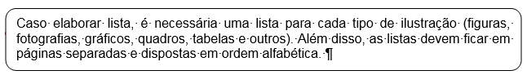

Para atualizar a lista de ilustrações:
1. Clique sobre qualquer parte pontilhada da lista.
2. Tecle F9 ou clique com o botão direito do mouse – selecione atualizar campo.
3. Abrirá a janela Atualizar Índice de Ilustrações, selecione a opção: Atualizar o índice inteiro e clique em OK.
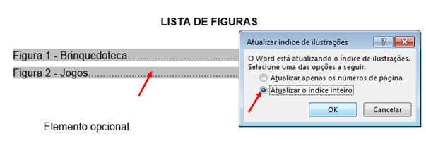
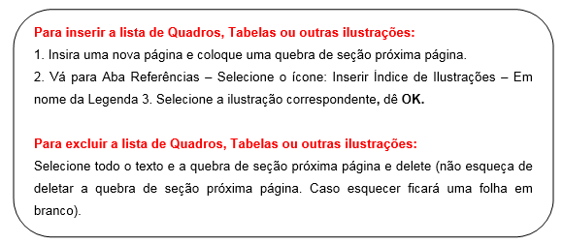

LISTA DE QUADROS
Quadro 1 - Mecanismos de governança 28

Elemento opcional.
Veja esclarecimentos na lista de figuras.

LISTA DE SIGLAS
ABNT | Associação Brasileira de Normas Técnicas
NBR | Normas Brasileiras de Regulação
As bordas da tabela devem ser removidas.

Elemento opcional.

Deve conter as siglas (em ordem alfabética) seguidas das palavras ou das expressões escritas por extenso.
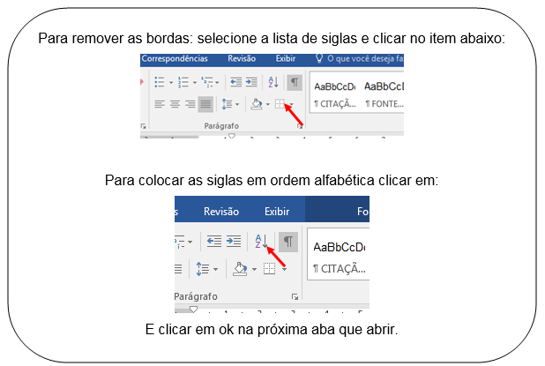

SUMÁRIO
1 INTRODUÇÃO 19
2 FUNDAMENTAÇÃO TEÓRICA 23
2.1 Título do Subcapítulo 26
2.1.1 Título do Subcapítulo 26
3 TÍTULO DO CAPÍTULO 29
4 TÍTULO DO CAPÍTULO 32
5 conclusão ou considerações finais 34
REFERÊNCIAS 36
APÊNDICE A - TÍTULO do apêndice 38
ANEXO A - TÍTULO do Anexo 40

Para atualizar o sumário:

1. Clique sobre qualquer parte pontilhada.
2. Aperte a tecla F9 ou botão direito do mouse – selecione atualizar campo.
3. Abrirá a janela Atualizar Sumário, selecione a opção Atualizar o índice inteiro, dê OK.
Para que as alterações dos títulos apareçam no sumário, elas devem ser realizadas no corpo do texto.

IMPORTANTE: Para impressão anverso e verso, os capítulos obrigatoriamente devem iniciar em página ímpar, não exclua as folhas em branco.

Não remover a quebra de coluna.

1 INTRODUÇÃO
Atenção: a nomenclatura dos itens pré-textuais (introdução, desenvolvimento e conclusão) fica a critério do autor do trabalho. Este arquivo apresenta apenas uma sugestão.
Para que o título do capítulo apareça no sumário automático - Digite o número e o título do capítulo - Vá até a janela de Estilo - selecione - Título 1 (os espaços já estão definidos conforme as normas da ABNT).
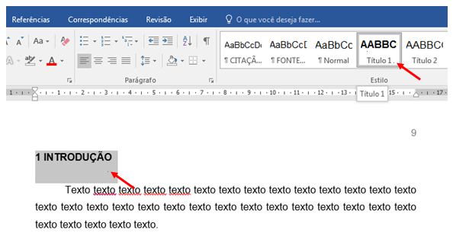
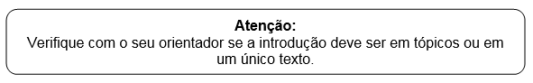
Quanto a maiores esclarecimentos sobre os itens/títulos que compõe a introdução, veja com seu orientador. Neste modelo apresentamos apenas uma sugestão.
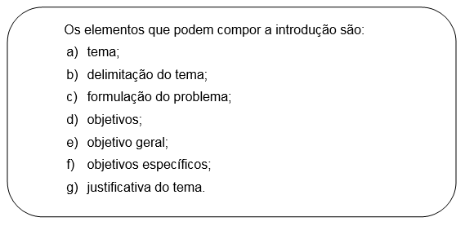
Caso utilizar alíneas nos objetivos específicos ou em outras partes do trabalho, segue dica:
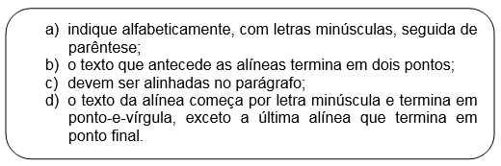
Selecione as alíneas, clique com o botão direito do mause e siga as instruções:
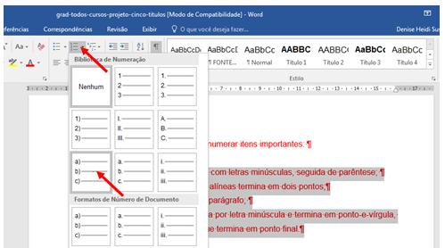
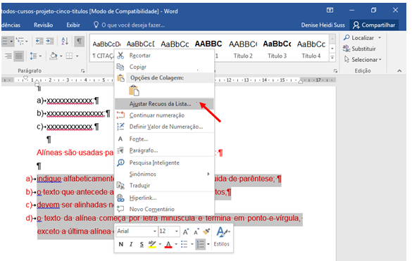
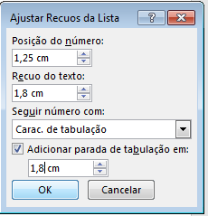
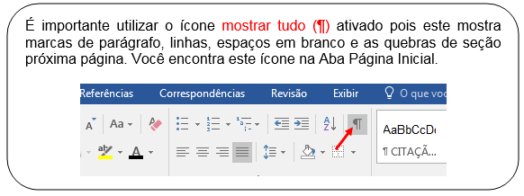
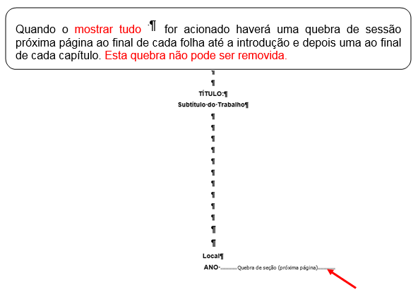

2 FUNDAMENTAÇÃO TEÓRICA
Para que o título do capítulo apareça no sumário automático - Digite o número e o título do capítulo - Vá até a janela de Estilo - selecione - Título 1 (os espaços já estão definidos conforme as normas da ABNT).
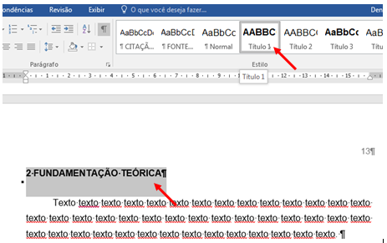

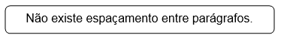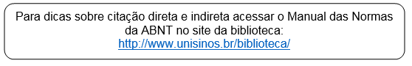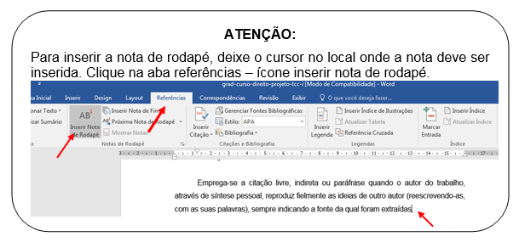

- Citação indireta

Exemplo:

A Magna Carta, firmada pelo Rei João Sem Terra, é um exemplo de documento que confirma a supremacia do Rei, em troca de concessões aos súditos. No contexto de sua criação, o Rei estava enfraquecido devido a derrotas militares. Com isso, firmou a Magna Carta conferindo direitos aos súditos, como a liberdade pessoal e a segurança da pessoa e dos bens de que é proprietária, em troca de reforço do poder real.

- Citação direta (até três linhas, cópia literal)

Exemplo:

Nas palavras de Almeida, “O projeto de avaliação envolve planejamento, pesquisa e mudança”.

- Citação longa (com mais de 3 linhas, cópia literal)

Mello traz um conceito bem lançado de princípio no ordenamento jurídico:
Princípio é, por definição, mandamento nuclear de um sistema, verdadeiro alicerce dele, disposição fundamental que se irradia sobre diferentes normas compondo-lhes o espírito e servindo de critério para sua exata compreensão e inteligência, exatamente por definir a lógica e a racionalidade do sistema normativo, no que lhe confere a tônica e lhe dá sentido harmônico.

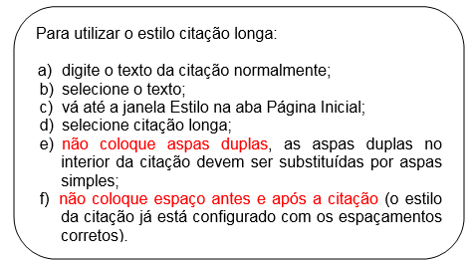
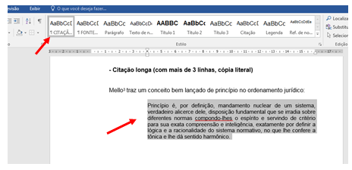

- Como alinhar as notas de rodapé:
O número indicador da nota de rodapé deve ficar livre à esquerda do rodapé. Para alinhar o texto:

- Selecione todo o texto da nota de rodapé

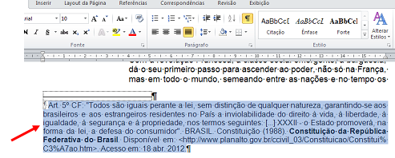

- Fique pressionando a tecla ALT e arraste o segundo triângulo da régua até a primeira letra da primeira linha
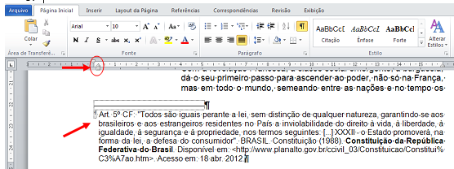

2.1 Título do Subcapítulo
Para que o título do capítulo apareça no sumário automático - Digite o número e o título do capítulo - Vá até a janela de Estilo - selecione - Título 2 (os espaços já estão definidos conforme as normas da ABNT).
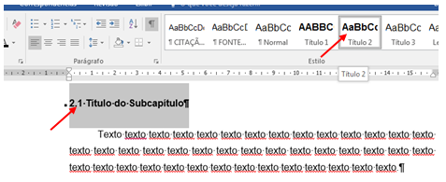

2.1.1 Título do Subcapítulo
Para que o título do capítulo apareça no sumário automático - Digite o número e o título do capítulo - Vá até a janela de Estilo - selecione - Título 3 (os espaços já estão definidos conforme as normas da ABNT).
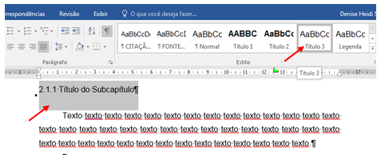
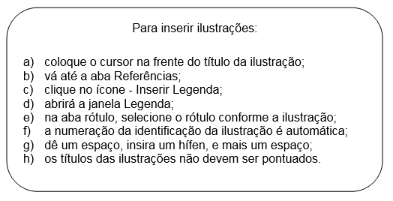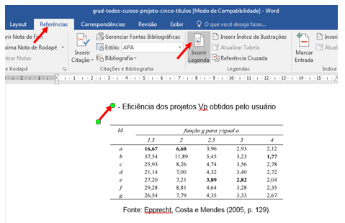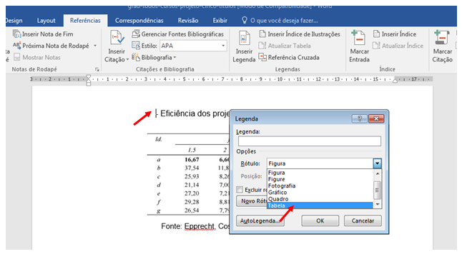
Figura 1 - Representação do Curso de Direito

Vá até a galeria de estilos e selecione a opção Fonte das Ilustrações.
Fonte: Previdelli.

Quadro 1 - Mecanismos de governança
Mecanismos | Como se apresenta
Mecanismos de comunicação, decisão e negociação | Reuniões quinzenais;  Reuniões com os grupos de trabalho;  Assembleias gerais (ordinárias e extraordinárias);  Comunicação via telefone (alguns associados não têm e-mail);  O consultor Gama da rede ainda se apresenta como peça chave, tanto na comunicação, quanto no processo decisório entre os moveleiros.
Controle e coordenação social | Estatuto da rede com as atribuições da diretoria e direitos e deveres dos associados.
Equipe comum | Existência de uma secretária cedida pela SICS e diretoria com finalidades específicas distintas das demais empresas que integram a rede.
Fonte: Elaborado pelo autor.
Vá até a galeria de estilos e selecione a opção Fonte das Ilustrações.

3 TÍTULO DO CAPÍTULO
Para que o título do capítulo apareça no sumário automático - Digite o número e o título do capítulo - Vá até a janela de Estilo - selecione – Título 1 (os espaços já estão definidos conforme as normas da ABNT).
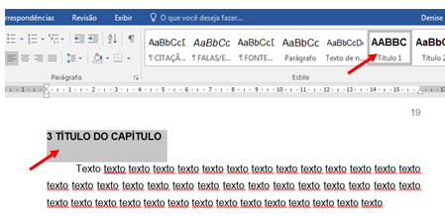

Falas/Entrevistas/Relatos NÃO são consideradas citações diretas, NÃO utilizar o formato citação longa.
Se as falas, transcrição de entrevistas ou relatos estiverem inseridas no corpo do texto, devem ser entre aspas e itálico.

Exemplo:

Texto texto texto texto texto. “Inserir a fala do entrevistado”.

Se as falas, transcrição de entrevistas ou relatos não estiverem inseridas no corpo do texto, utilize o estilo FALAS/ENTREVISTAS.
Exemplo:
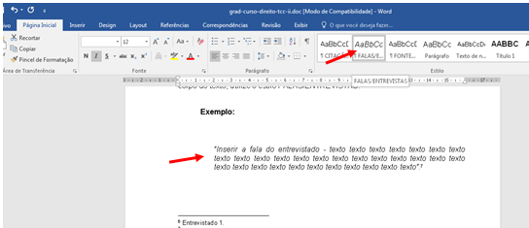

Caso o capítulo for subdividido em subtítulos, siga os passos do capítulo 2, referente ao uso da galeria de estilos.

4 TÍTULO DO CAPÍTULO
Para que o título do capítulo apareça no sumário automático - Digite o número e o título do capítulo - Vá até a janela de Estilo - selecione - Título 1 (os espaços já estão definidos conforme as normas da ABNT).
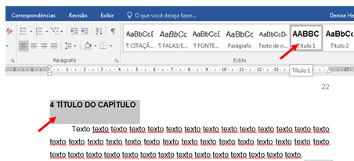

Caso o capítulo tenha subtítulos, siga os passos do capítulo 2, referente ao uso da galeria de estilos.

5 conclusão ou considerações finais
Para que o título do capítulo apareça no sumário automático - Digite o número e o título do capítulo - Vá até a janela de Estilo - selecione - Título 1 (os espaços já estão definidos conforme as normas da ABNT).
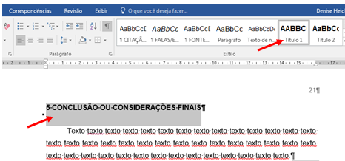

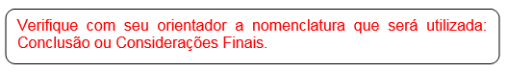

REFERÊNCIAS
Para que a palavra Referências apareça no sumário automático - Digite Referências - Vá até a janela de Estilo - selecione -Título 1 e centralize (por ser um elemento pós-textual, não possui numeração e deve ser centralizada, os espaços já estão definidos conforme as normas da ABNT).
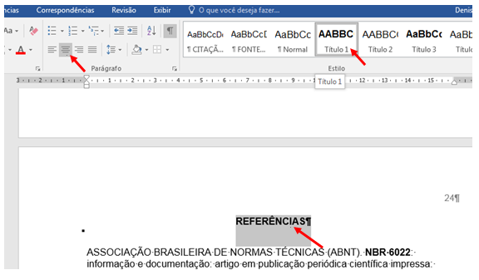

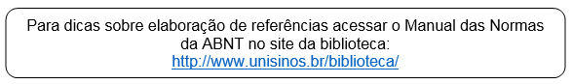

Para configurar e ordenar alfabeticamente as referências:
1. Selecione todas as referências, e clique com o botão direito do mouse – selecione parágrafo;
2. Faça a seleção conforme a tela seguinte:
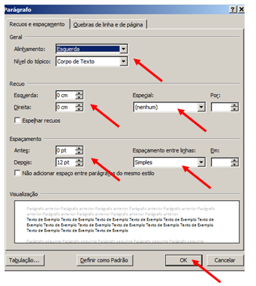
3. Com as referências selecionadas, clique no ícone 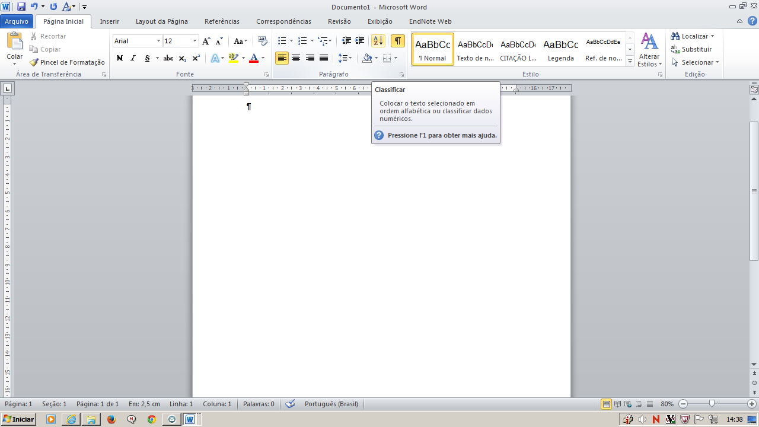 na aba Página inicial, abrirá a janela Classificar – clique em OK, isso colocará as referências em ordem alfabética.


APÊNDICE A - TÍTULO do apêndice
Para que os apêndices apareçam no sumário automático - Digite APÊNDICE A - TÍTULO - Vá até a janela de Estilo - selecione - Título 1 e centralize (por ser um elemento pós-textual, não possui numeração e deve ser centralizada, os espaços já estão definidos conforme as normas da ABNT).
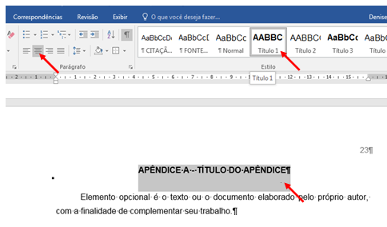
Elemento opcional.
Refere-se a texto ou o documento elaborado pelo próprio autor, com a finalidade de complementar seu trabalho.

Não remover as quebras de seção do arquivo.

ANEXO A - TÍTULO do Anexo
Para que os apêndices apareçam no sumário automático - Digite ANEXO A – TÍTULO - Vá até a janela de Estilo - selecione - Título 1 e centralize (por ser um elemento pós-textual, não possui numeração e deve ser centralizada, os espaços já estão definidos conforme as normas da ABNT).
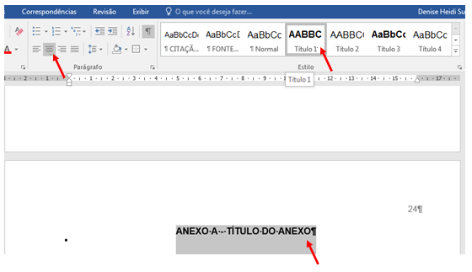

Elemento opcional.
Destina-se à inclusão de materiais não elaborados pelo próprio autor, como: cópias de artigos, manuais, folders, balancetes, etc.

ASSOCIAÇÃO BRASILEIRA DE NORMAS TÉCNICAS (ABNT). NBR 10520: informação e documentação - citações em documentos - apresentação. Rio de Janeiro, 2002.
ZISMAN, Célia Rosenthal. O princípio da dignidade da pessoa humana. São Paulo: IOB Thomson, 2005. (VERIFIQUE COM SEU ORIENTADOR SE É NECESSÁRIO INCLUIR O NÚMERO DA PÁGINA NAS CITAÇÕES INDIRETAS).
ALMEIDA, Maria Christina Barbosa de. Planejamento de bibliotecas e serviços de informação. 2. ed. rev. e ampl. Brasília, DF: Briquet de Lemos, 2005. p. 32.
MELLO, Celso Antônio Bandeira de. Elementos de direito administrativo. São Paulo: Revista dos Tribunais, 1980. p. 230.
PREVIDELLI, Amanda. Os 14 melhores cursos de direito do Brasil. São Paulo, 25 abr. 2012. Disponível em: <http://guiadoestudante.abril.com.br/blogs/melhores-faculdades/category/direito/>. Acesso em: 15 jul. 2016.
Entrevistado 1.

